МБОУ «Ялхой-Мохковская СШ»

Отчёт

по ДНВ за август, сентябрь 2016 года.

15.08. 2016г. был оформлен фасад здания школы тематическим баннером ко Дню рождения первого Президента ЧР А-Х Кадырова и Дню Государственного флага, обновлены стенды. 23.08. 2016 г.

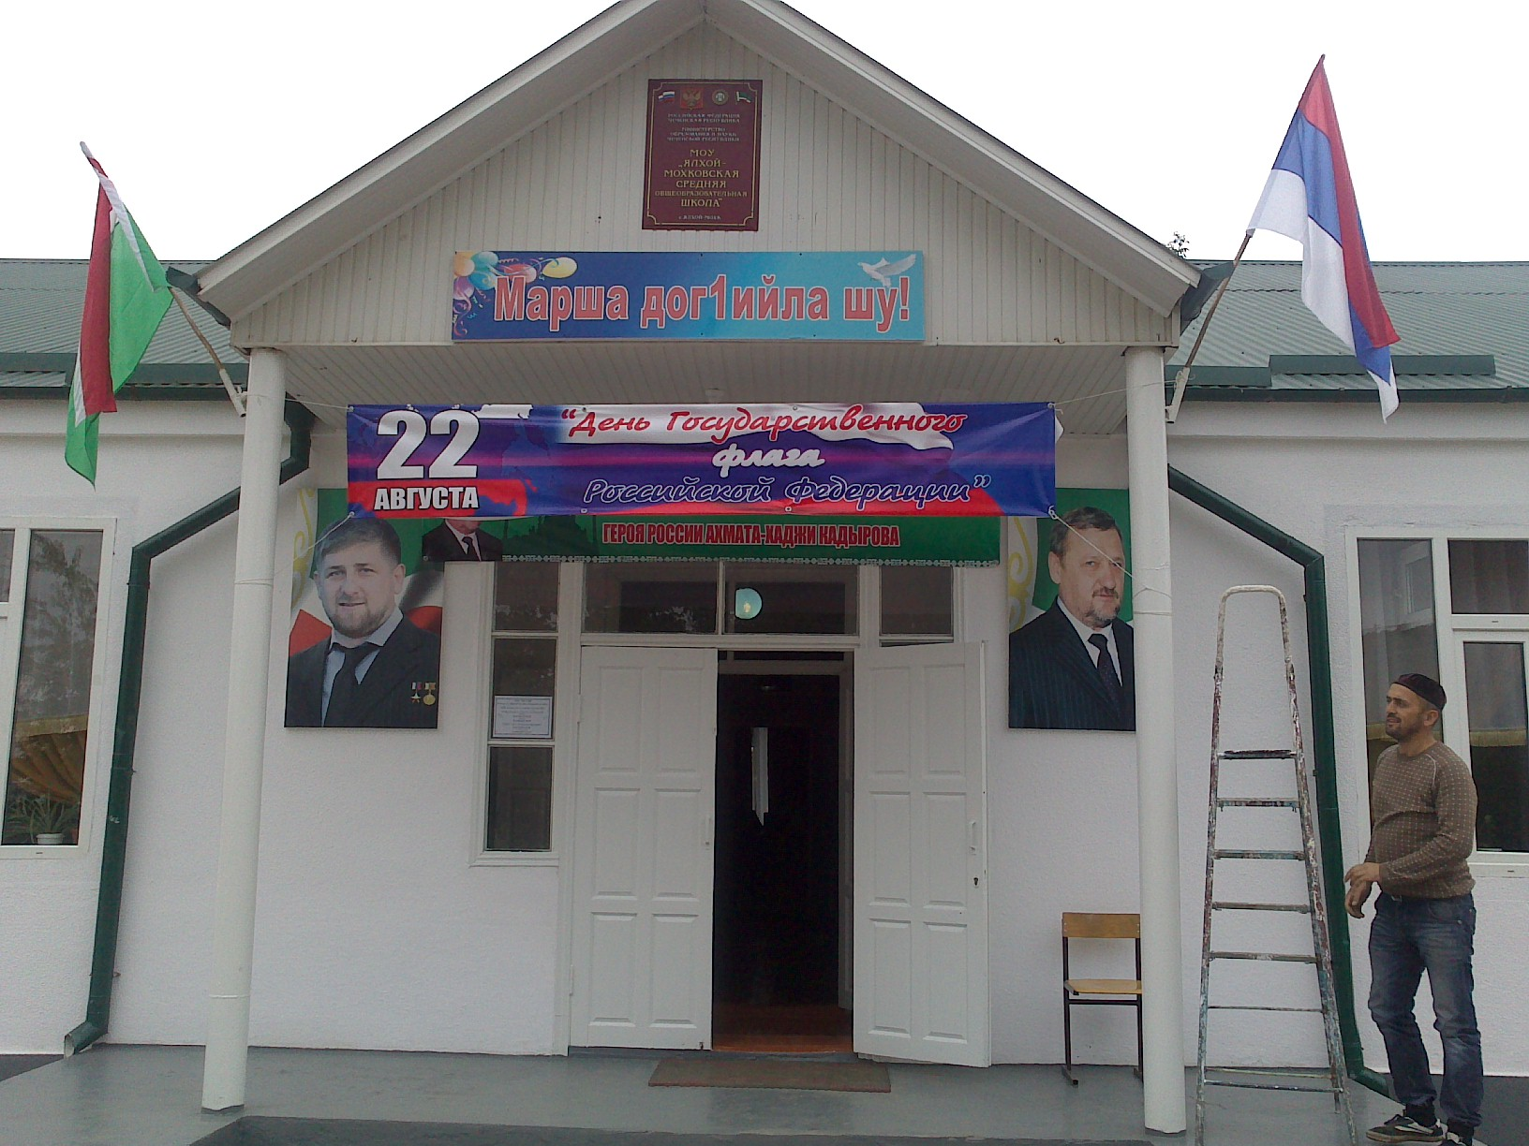

19. 08.2016 г. - субботник по очистке школьного двора и прилегающей территории, общешкольная тематическая линейка, круглый стол «Не может не вызвать уважения народ, у которого такие сыновья», организовано чтение мовлида, оформлен фасад здания, обновлены тематические стенды.

 22.08.2016г.  -  проведена общешкольная торжественная линейка ко Дню Российского флага, состоялся «**круглый стол**» посвященный **Дню** **Российского** **флага**.

Состоялась торжественная линейка в честь Дня рождения Первого Президента ЧР А-Х Кадырова, которая завершилась национальным праздничным мероприятием «Ловзар».

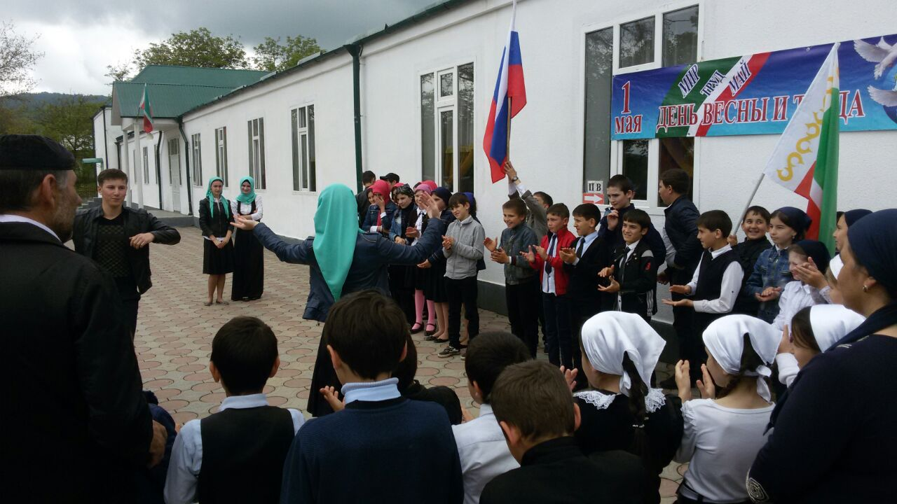

01.09 – Состоялся праздник Дня знаний.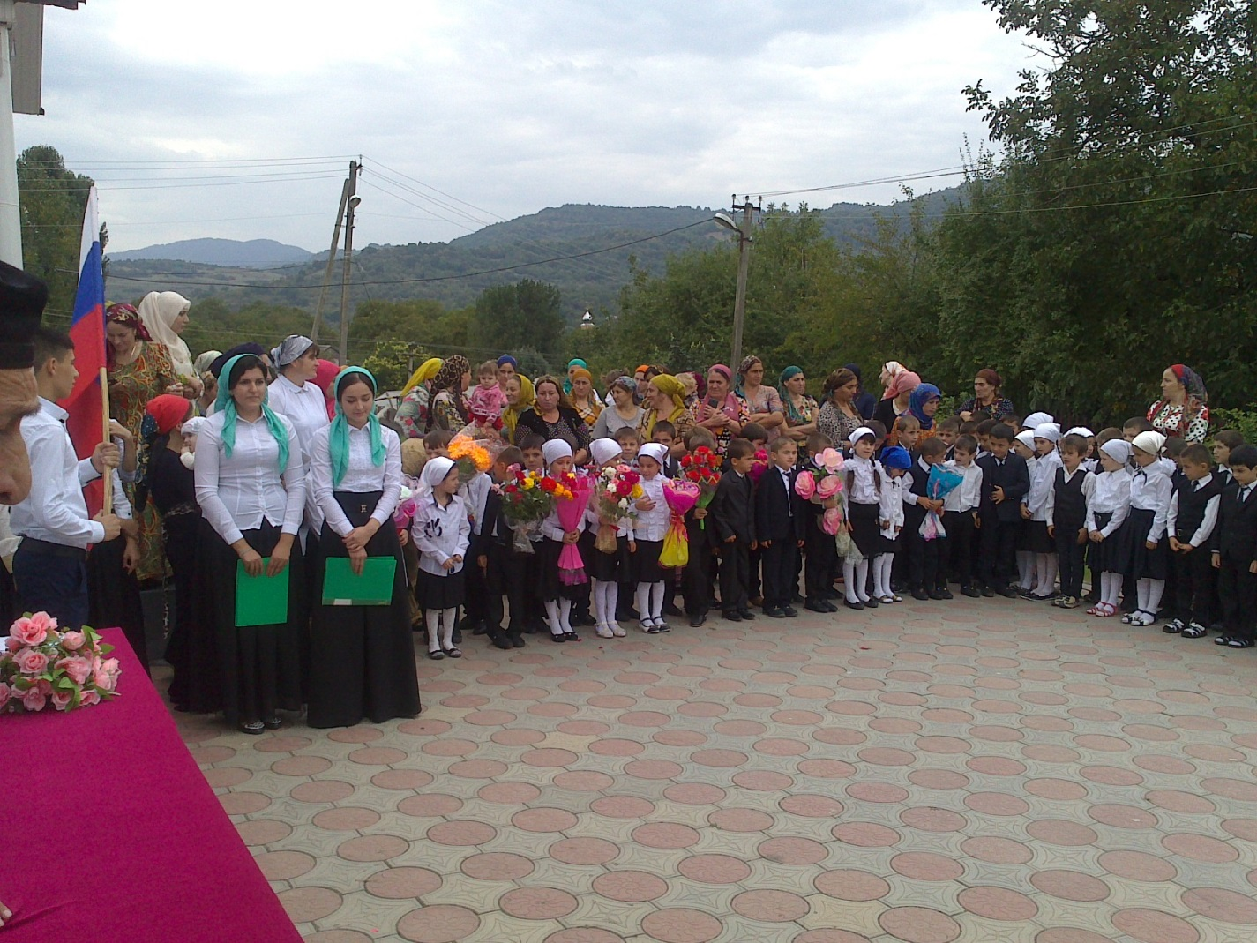

03.09.2016 г. – Всемирный день солидарности борьбы с терроризмом.

02.09 –Оформление фасада тематическим баннером.

3 **сентября** – Общешкольная линейка, посвящённая памятной дате трагедии в Беслане. Классные часы «**День** солидарности в **борьбе** **с** **терроризмом»**

06.09. 2016 г. - Торжественная линейка посвящённая Дню Республики. 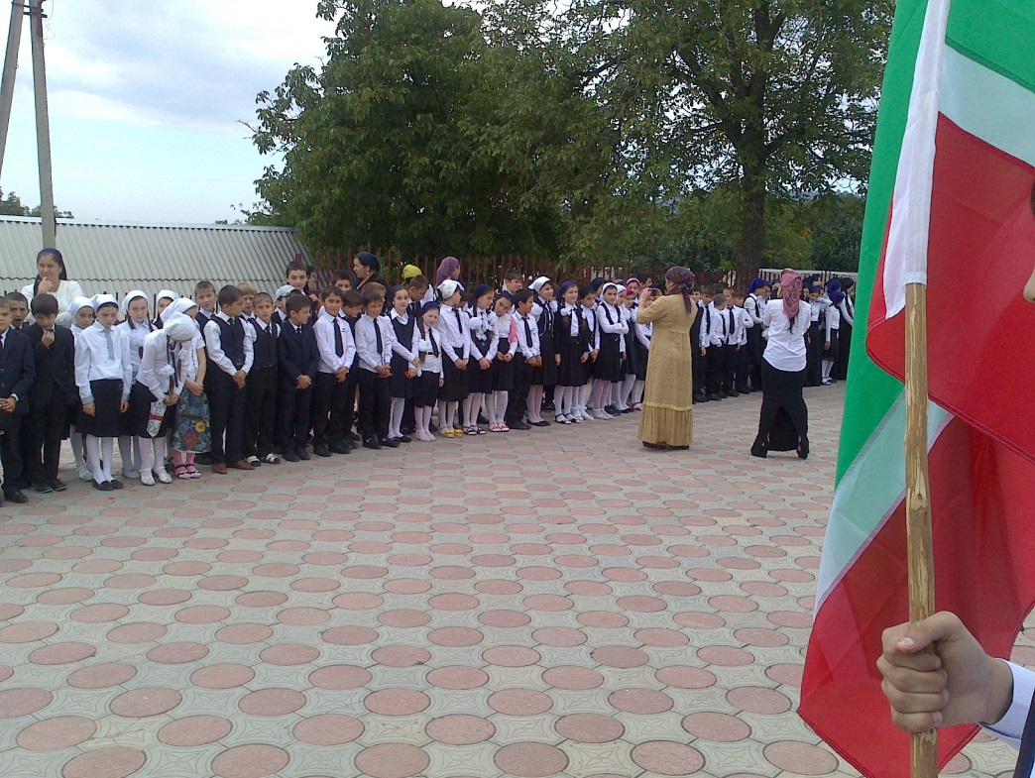

Состоялись уроки истории «В единстве наша сила»

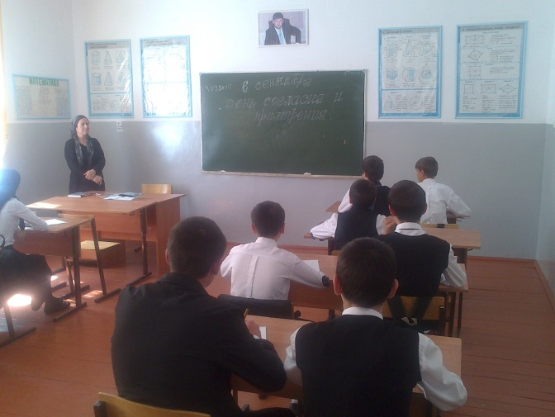

08.09.2016г. Беседа с обучающимися 2-11 классов «О достоинстве знания. Влияние телефонов на учёбу»

15.09.2016 г. Ко Дню чеченской женщины состоялась беседа с обучающимися «О запрещении проявлении непочтительности по отношению к родителям».

Проведены классные часы и внеклассные мероприятия.

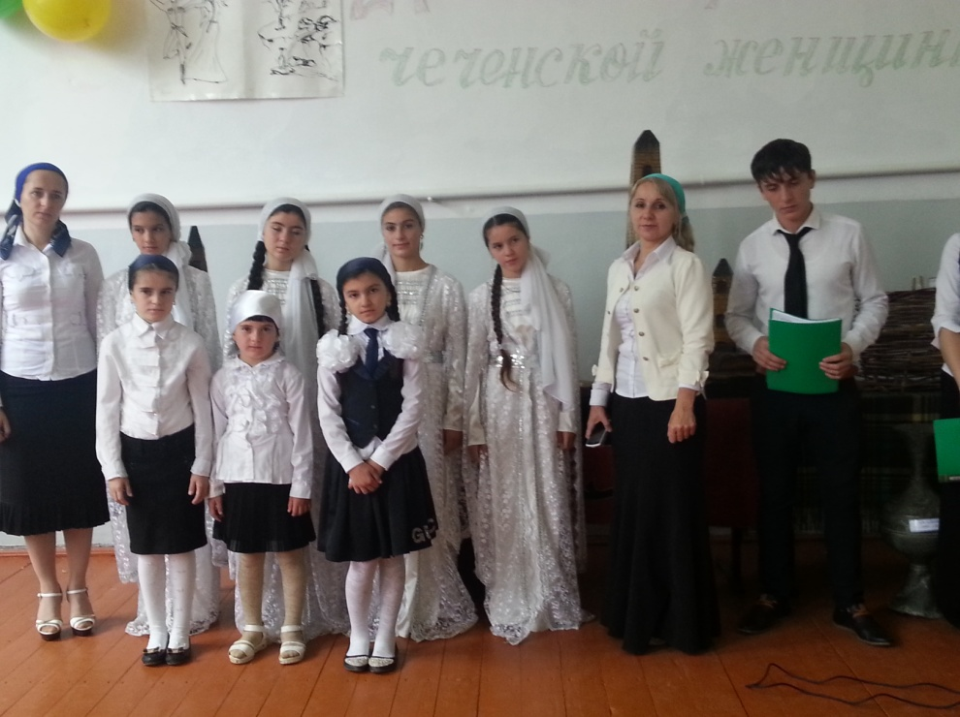

19.09.2016 г. - ко Дню чеченской женщины состоялось общешкольное внеклассное мероприятие «Чеченская женщина – гордость нации»

22.09.2016 г. состоялась встреча с работниками органов внутренних дел

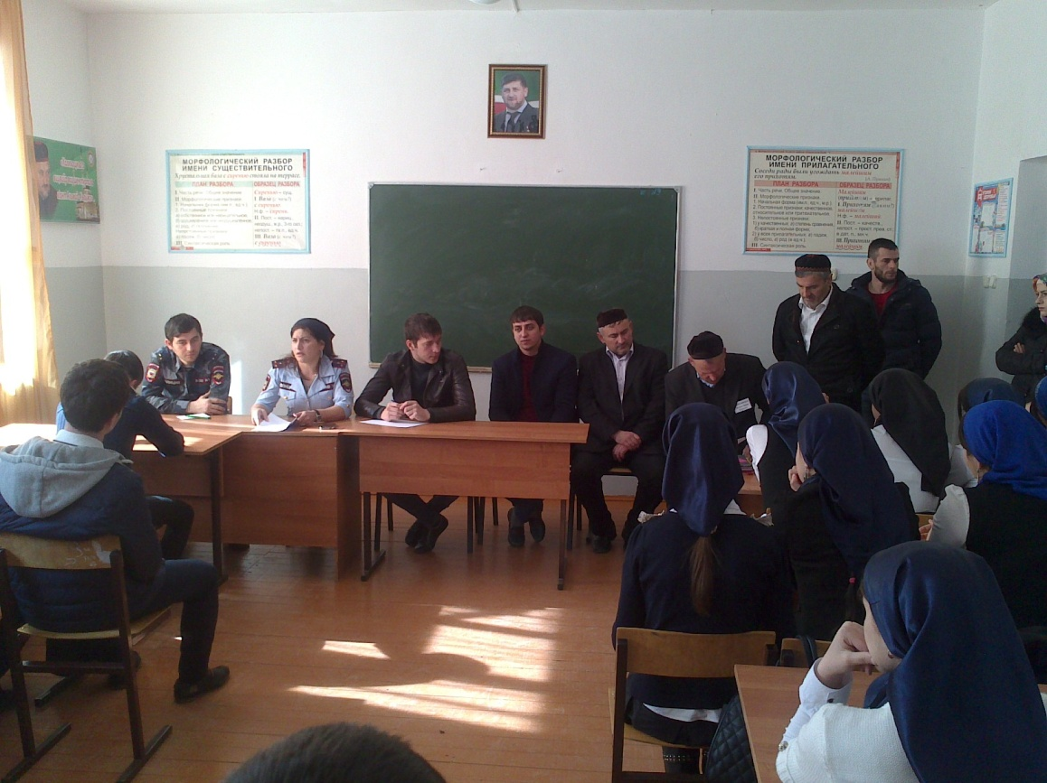

29.09.с обучающимися 2-11 классов проведена беседа « Устав школы; Мои права и обязанности»

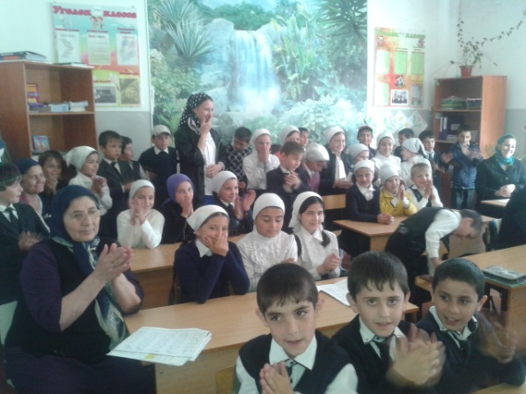

Педагог –организатор /Б.С.Саламов/